+*xfs*pvs*Akl*cvA*xBj*qkc*ogw*lmk*mhs*cck*pBk*-
+*yqw*yFg*yog*xjj*ugc*xDg*snE*gjl*yEn*xCc*zew*-
+*eDs*dbk*lyd*lyd*lyd*Cdw*rma*rtn*gCi*zfB*zfE*-
+*ftw*rnl*unk*BEk*aBo*dwj*ija*sha*lkm*xqj*onA*-
+*ftA*bmy*yFg*mya*xlo*ywh*mDl*bjt*ydD*obC*uws*-
+*xjq*Exz*fbs*igb*rcw*Cdw*Btr*Dwu*hbA*DCb*uzq*-

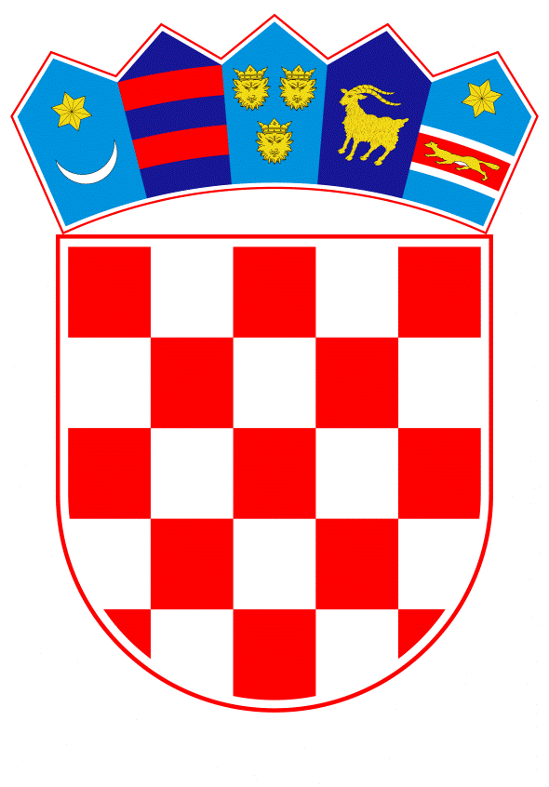
REPUBLIKA HRVATSKA
KRAPINSKO - ZAGORSKA ŽUPANIJA
OPĆINA KRAPINSKE TOPLICE
OPĆINSKO VIJEĆE

KLASA: 024-03/26-01/10
URBROJ: 2140-18-02-26-3
Krapinske Toplice, 07.05.2026.

Temeljem članka 32. Statuta Općine Krapinske Toplice („Službeni glasnik Krapinsko-zagorske županije“, broj 16A/25), Općinsko vijeće Općine Krapinske Toplice na 8. sjednici održanoj 07.05.2026. donijelo je sljedeći

Z A K L J U Č A K

Prihvaća se Polugodišnje izvješće o radu Općinske načelnice Općine Krapinske Toplice za razdoblje od 01.07. do 31.12.2025.

PREDSJEDNIK OPĆINSKOG VIJEĆA

Antun Zupanc

